ДМС УКРАЇНИ  УПРАВЛІННЯ ДЕРЖАВНОЇ МІГРАЦІЙНОЇСЛУЖБИ УКРАЇНИ  В ЧЕРНІГІВСЬКІЙ ОБЛАСТІ  НОСІВСЬКИЙ РАЙОННИЙ СЕКТОР  вул. Центральна, 15, м. Носівка 17100,  тел./факс (04631) 2-19-08,  e-mail:7425@dmsu.gov.uа  Код ЄДРПОУ 37804450  ______________№_________________  На № ___________ від _______________ |  | Носівська міська рада

Носівський РС УДМС України в Чернігівській області просить розмістити на сайті Носівської міської ради інформацію щодо перетину кордону з Російською Федерацією за наявності закордонного паспорту, щодо УНЗР, щодо КЕП, щодо ЗНО.
Додаток на 7 арк. в 1 екз.

В.о. завідувача Н.В.Скапцова

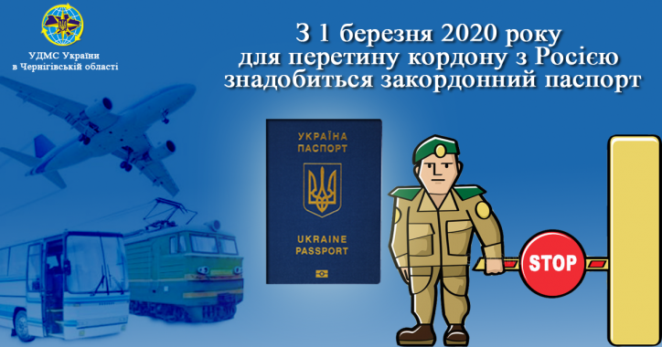

Готуємося до ЗНО

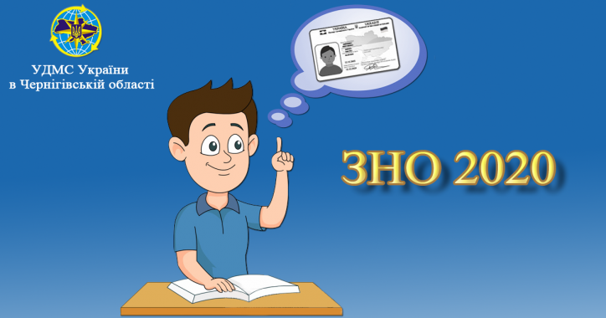
Управління Державної міграційної служби України в Чернігівській області нагадує, що у відповідності до інформації Українського центру оцінювання якості освіти встановлені наступні терміни реєстрації для участі в ЗНО, а саме:
- з 03 по 24 січня 2020 року – реєстрація на пробне ЗНО;
- з 03 лютого по 24 березня 2020 року - реєстрація на ЗНО.
Для участі в зовнішньому незалежному оцінюванні потрібно виконати низку послідовних дій, зокрема підготувати необхідні документи, одним із яких є паспорт громадянина України.
Отже, як отримати паспорт громадянина України вперше в 14 років?
- зареєструватися в електронній черзі на офіційному сайті Державної міграційної служби України за цим посиланням. Обираючи підрозділ, звертаємо Вашу увагу на те, що вперше (ID-картка) оформлюється за місцем Вашої реєстрації.
- з’явитися у вказаний час до обраного підрозділу з пакетом документів, а саме: паспорти громадян України обох батьків, свідоцтво про народження та ідентифікаційний код.
Звертаємо увагу, що надання послуги з оформлення паспорта громадянина України вперше при досягненні 14-річного віку здійснюється БЕЗКОШТОВНО.
Більш детальну інформацію можна отримати на офіційному сайті Державної міграційної служби України за посиланням.
Управління ДМС у Чернігівській області

Що таке УНЗР та де його взяти?
Питання заповнення декларацій наразі є досить актуальним для всіх державних службовців. Враховуючи зміни, які були внесені до Закону України «Про запобігання корупції» у 2019 році, одним із питань, яке найбільше турбує громадян, це питання щодо УНЗР та його оформлення.
Отже, УНЗР (унікальний номер запису у реєстрі) це цифровий, незмінний ідентифікатор людини, який допомагає швидко та достовірно встановити особу. Він формується у разі, якщо інформація про особу вноситься до Єдиного демографічного реєстру вперше. Унікальний номер запису в реєстрі є незмінним.
Як же його отримати?
- якщо ви є власником одного із біометричних документів, чи то ID – картка, чи то паспорт громадянина України для виїзду за кордон, то УНЗР прописаний на вашому документі, як вказано на малюнку і складається він з 13 цифр.
- якщо ви раптом втратили біометричний документ, то відомості щодо вашого УНЗР ви можете отримати за заявою, особисто або законним представником, у будь якому підрозділі міграційної служби. У відповідності до чинного законодавства дана послуга надається до 3-х робочих днів.
Декілька корисних посилань з даного питання!

https://bit.ly/30DkjYV (закон України «Про внесення змін до законодавчих актів України щодо забезпечення ефективності інституційного механізму запобігання корупції).
https://bit.ly/30DSbVI (офіційний сайт Національного агентства з питань запобігання корупції).
https://bit.ly/2G3nY90 (офіційний сайт Державної міграційної служби України).

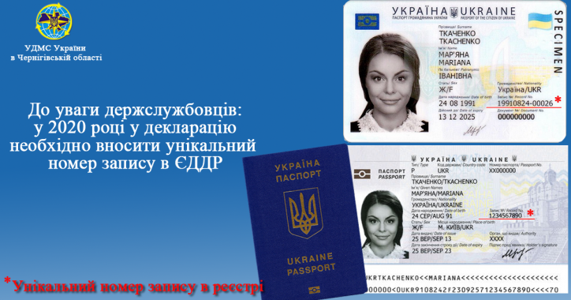

Що ж таке кваліфікований електронний підпис (КЕП)
Якщо коротко, то КЕП - це один із видів електронного підпису, за допомогою якого можна ідентифікувати підписувача. Віднедавна, всі власники ID-карток вже мають можливість отримати послугу з внесення КЕП на чіп в паспорті громадянина України у формі ID-картки. Для цього потрібно звернутися до будь-якого підрозділу міграційної служби та БЕЗКОШТОВНО отримати дану послугу. Звертаємо увагу, що для запису КЕП вам знадобиться PIN 2 (формується вами особисто при оформленні ID-картки).
КЕП внесено до безконтактного електронного носія (БЕН) ID-картки з метою забезпечення отримання громадянами України адміністративних послуг, що надаються в електронному вигляді, а також для забезпечення прав громадян України при укладанні цивільно-правових угод, здійснення банківських операцій, оформленні доручень іншим особам для представництва перед третьою особою, посвідчення особи власника паспорта та підтвердження громадянства України із застосуванням КЕП.
При цьому БЕН ID-картки є захищеним носієм особистих ключів та використовується з метою здійснення комплексу заходів, пов’язаних з ідентифікацією особи та накладенням кваліфікованого електронного підпису з шифруванням.
Важливо знати, що КЕП не є обов’язковим, і вноситься лише за вашим бажанням, але не раніше від дати виповнення вам 18 років.
Більше інформації за лінком https://dmsu.gov.ua/news/dms/6686.html

